同济大学校园网用户手册

校园网用户帐户申请流程
用户在“同济大学自助服务系统”中进行开户申请
http://net.tongji.edu.cn
将“同济大学校园网教学区开户申请表”与缴费回执单交至综合事务大厅信息办窗口办理开通手续。
网络管理中心受理并正式开通
用户自行打印申请表并予签字、院系盖章
帐号申请当月免费使用，如需下月正常使用，需打印缴费单。
用户持“同济大学校园网使用费缴费单”至财务大厅缴费后盖章。

说明：
为回应广大师生员工的呼声，营造良好的校园网络使用环境，经2017年12月15日校长专题会研究决定，从2018年1月1日起，教学办公区域（除学生和教工宿舍区域）将调整校园网使用和收费规定，具体调整内容如下：
1、 学校正式在编的教职员工，使用本人的统一身份账号，实名认证使用校园网，含有线网和无线网（tongji.portal进行Web认证或iTongji-auto无感知认证），并实行互联网免费流量包月制，月下载流量不超过50G（含50G），超出此标准，将收取当月网络使用费，校内及图书馆电子资源访问无流量限制；
2、 学校正式在编的本科生及研究生，使用本人的统一身份账号，实名认证使用校园网，含有线网和无线网（tongji.portal进行Web认证或iTongji-auto无感知认证），并实行互联网流量包月制，月下载流量不超过50G（含50G），超出此标准，将暂停次月的外网访问1个月，校内和图书馆电子资源访问不受影响且无流量限制；
3、 原tj开头的账户，即教职员工开通的非本人统一身份账号的账户及其他用户的账户，收费标准、服务标准和使用办法不变；
4、 取消网络开户费，对教职员工用户所在的不具备接入条件的楼宇或办公室，网络中心将免费提供接入服务，校外用户请自行完善接入条件。

校园网用户帐户申请步骤

2.1.1 校内教职工帐户申请步骤
校内教职工可使用学校“统一身份认证系统”账号密码免费使用校园网，不需再另行申请。

校内教职工是指校内在编教职工。每位在编教职工（含离退休、进站博士后、柔性引进人才、人才派遣人员等）。

如刚入职，帐号同步需要时间，可隔日再进行尝试。

2.1.2 校内学生帐户申请步骤
校内学生可使用学校“统一身份认证系统”账号密码免费使用校园网，不需再另行申请。

校内学生是指校内在读的本科生、研究生、博士生等，不含毕业生。

如刚入学，帐号同步需要时间，可隔日再进行尝试。

2.2.1 校园网用户子帐户申请步骤
校园网用户子帐户是指帐号属于某个工号名下的子帐号，需由老师进行申请，可给予学生或者其他协助人员使用。使用者在使用网络过程中出现的任何安全问题，需由申请者进行承担。用户管理系统”为其提供一套专用于网络访问认证的帐户名和密码，请你务必牢记。具体步骤如下：

第一步：启动浏览器，在地址栏中输入网址：http://net.tongji.edu.cn，进入“同济大学自助服务系统”。见下图：

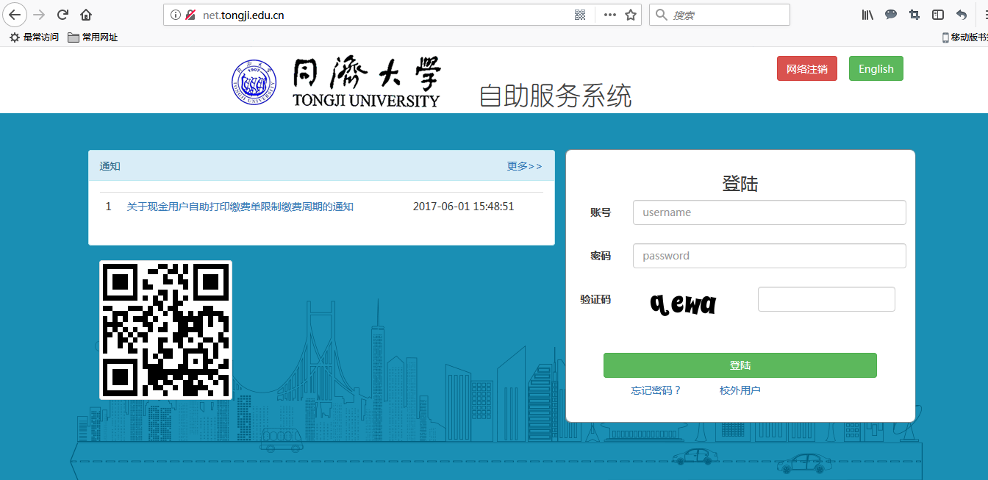

第二步：在帐号栏中输入您的工号，在密码栏中输入您的密码（与学校统一身份系统中的一致），在验证码栏中输入左边显示的随机码，单击“登陆”按钮。见下图

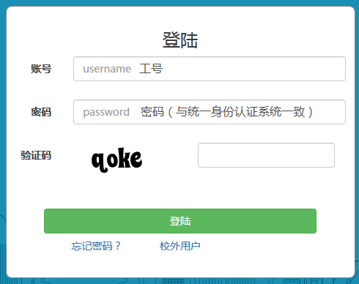

第三步：左侧自服务菜单中选择“新用户注册”。见下图：

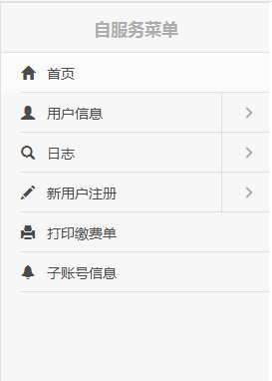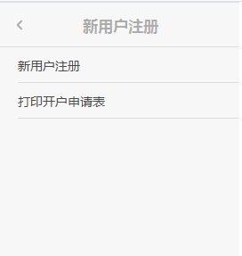

第四步：在“一般用户”表中填妥相关信息，单击“提交申请”按钮。见下图：
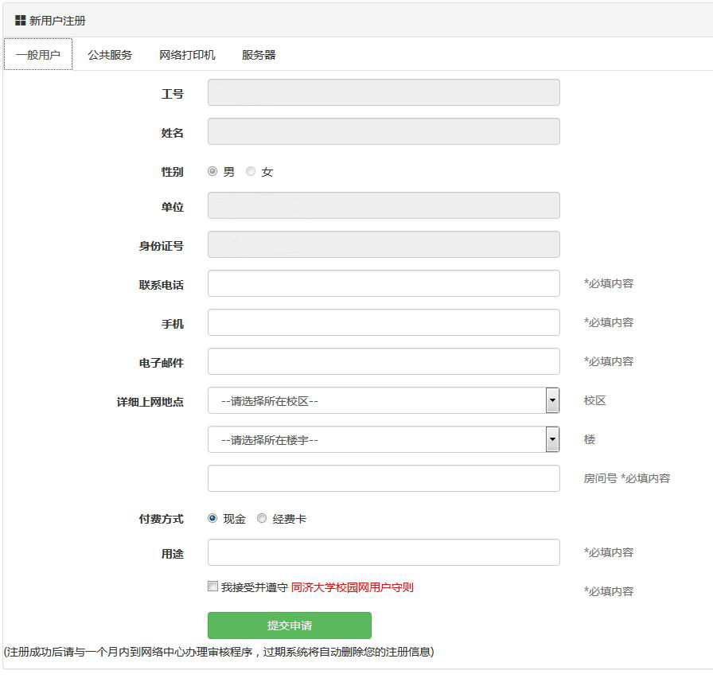

第四步：单击“打印申请表”按钮，打印申请表格并予院系盖章。见下图：

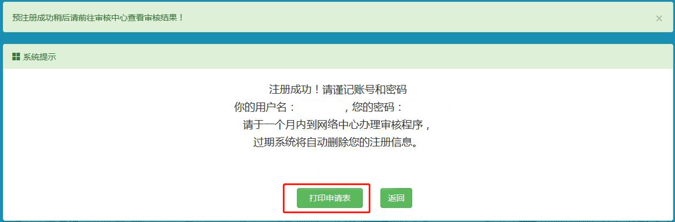

说明：请牢记你的用户名和密码。

第五步：用户将盖章后的“同济大学校园网教学区开户申请表”送交至综合事务大厅信息办窗口办理开通手续；
送交综合事务大厅信息办窗口
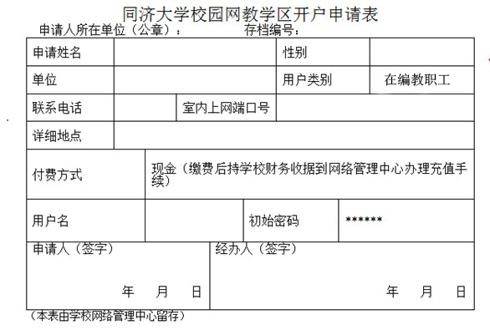
送交综合事务大厅信息办窗口

至此校园网用户子帐户帐号开通完成！

2.2.2 校园网用户子帐户缴费步骤
第一步：帐号开通后当月免费使用，下月如需正常使用需进行缴费。登录http://net.tongji.edu.cn 网站后使用申请的用户名及密码进行登陆。

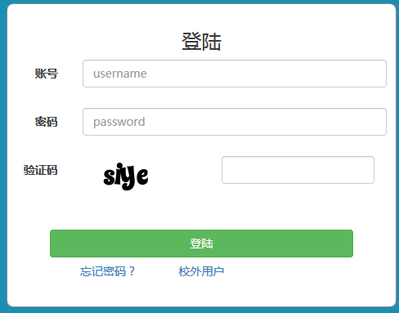

第二步：登录成功后选择左侧自服务菜单中的“打印缴费单”选项。

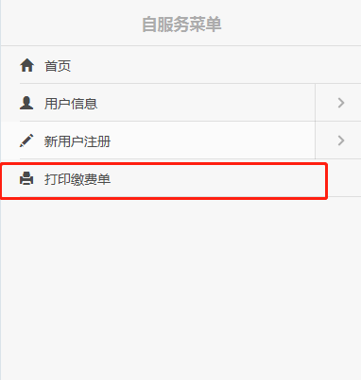

第三步：选择对应帐号右侧的打印图标，如下图：

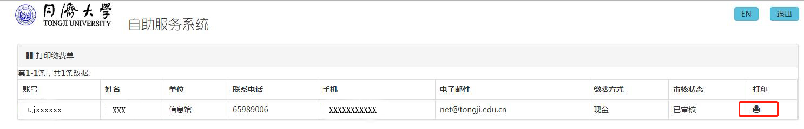

第四步：选择缴费起始年月及缴费月数信息，并点击保存。

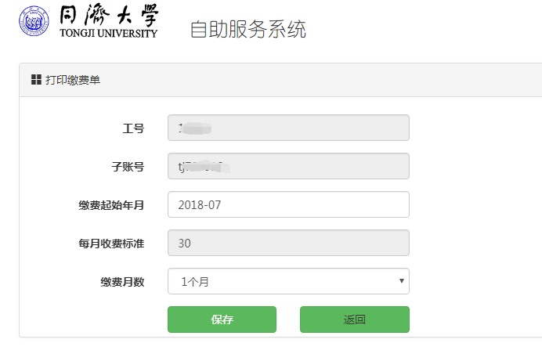

第五步：打印缴费单并前往财务大厅进行缴费，缴费后需将回执单交至综合事务大厅信息办窗口。

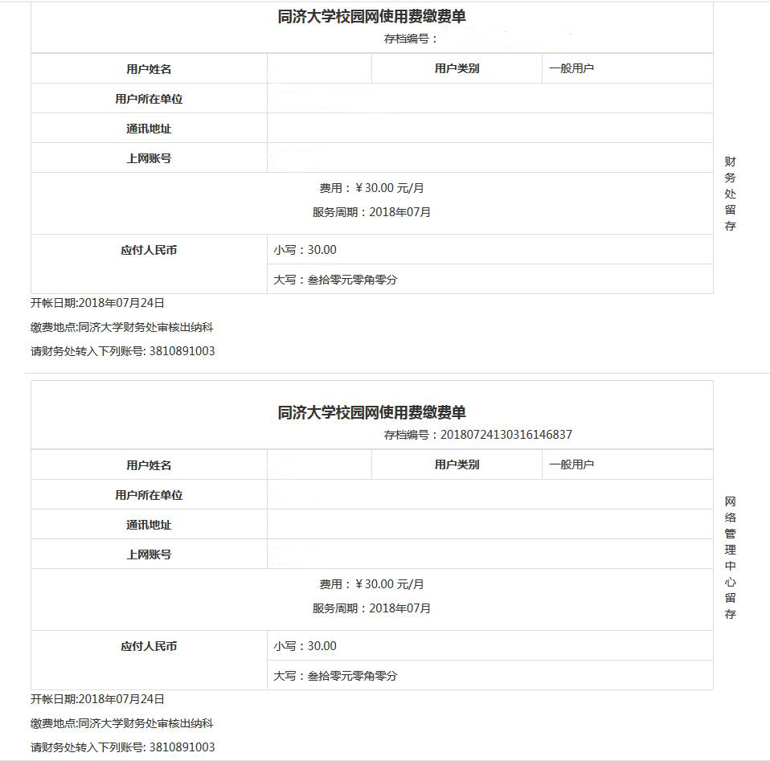
财务处保留
送交综合事务大厅信息办窗口
至此缴费流程完毕！

说明：校园网用户子帐号收费标准为30元/月。

如需经费卡付费，请在申请帐户时勾选经费卡。下月经费卡余额正常将从经费卡进行扣费。

2.3公共服务帐户申请步骤
公共服务是指学校各单位的公共机房等。公共帐户必须由申请单位内在编教职工办理，申请时必须说明公共机房的上网计算机台数。协作单位不能申请公共帐户。具体步骤如下：

第一步：启动浏览器，在地址栏中输入网址：http://net.tongji.edu.cn，进入“同济大学自助服务系统”。见下图：

第二步：在帐号栏中输入您的工号，在密码栏中输入您的密码（与学校统一身份系统中的一致），在验证码栏中输入左边显示的随机码，单击“登陆”按钮。见下图

第三步：左侧自服务菜单中选择“新用户注册”。见下图：

第四步：在“公共服务”表中填妥相关信息，单击“提交申请”按钮。见下图：

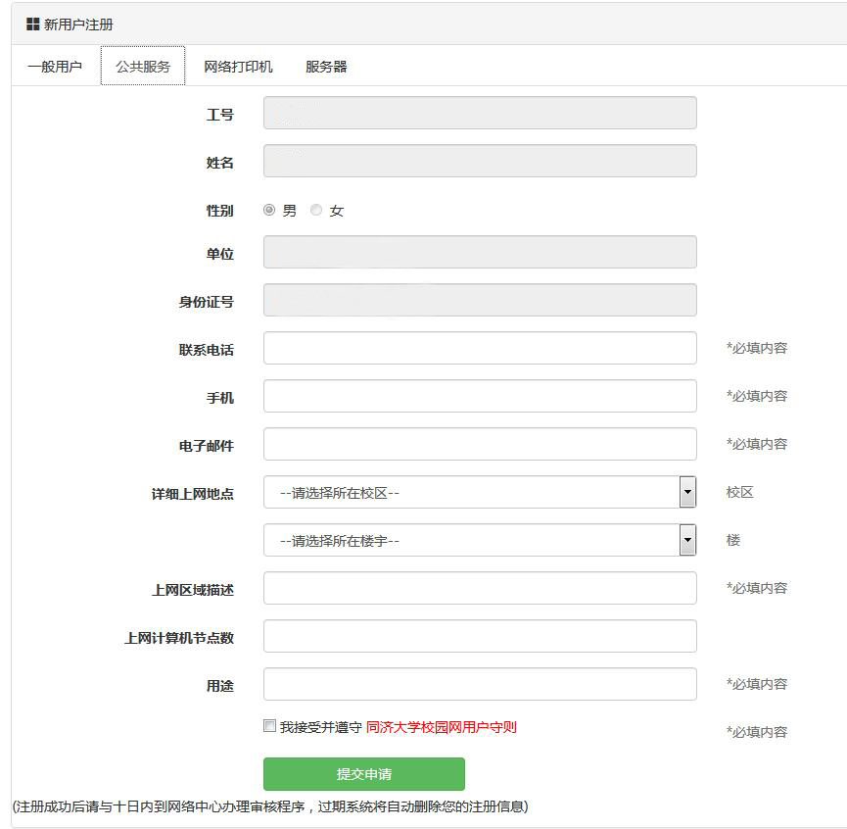

第五步：单击“打印申请表”按钮，打印申请表格并予院系盖章。见下图：

说明：请牢记你的帐号和密码。

第六步：用户将盖章后的“同济大学校园网教学区开户申请表”送交至综合事务大厅信息办窗口办理开通手续。

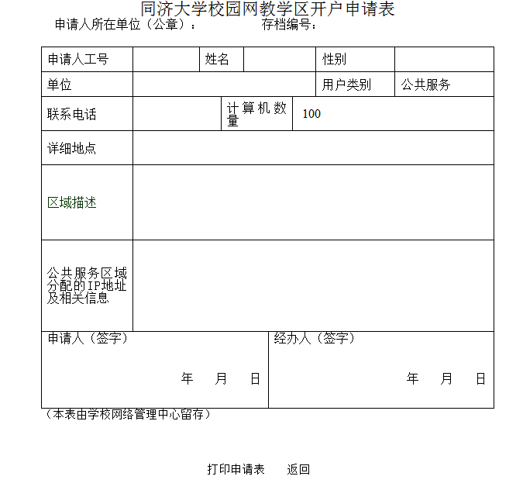
送交综合事务大厅信息办窗口

至此公共服务申请流程完毕！

说明：公共服务为免费业务。

2.4 网络打印机帐户申请步骤
网络打印机是指自带网卡的打印机，如果是通过电脑共享的串口打印机设备的情况视为“服务器”帐户进行开户申请。各单位可以为网络打印机申请开通1个帐户，“用户管理系统”为其分配一个固定IP地址。网络打印机固定IP地址的申请人必须是学校在编教职工，校外人员不能申请网络打印机固定IP地址。具体步骤如下：

第一步：启动浏览器，在地址栏中输入网址：http://net.tongji.edu.cn，进入“同济大学自助服务系统”。见下图：

第二步：在帐号栏中输入您的工号，在密码栏中输入您的密码（与学校统一身份系统中的一致），在验证码栏中输入左边显示的随机码，单击“登陆”按钮。见下图：

第三步：左侧自服务菜单中选择“新用户注册”。见下图：

第四步：在“网络打印机”表中填妥相关信息，单击“提交”按钮。见下图：

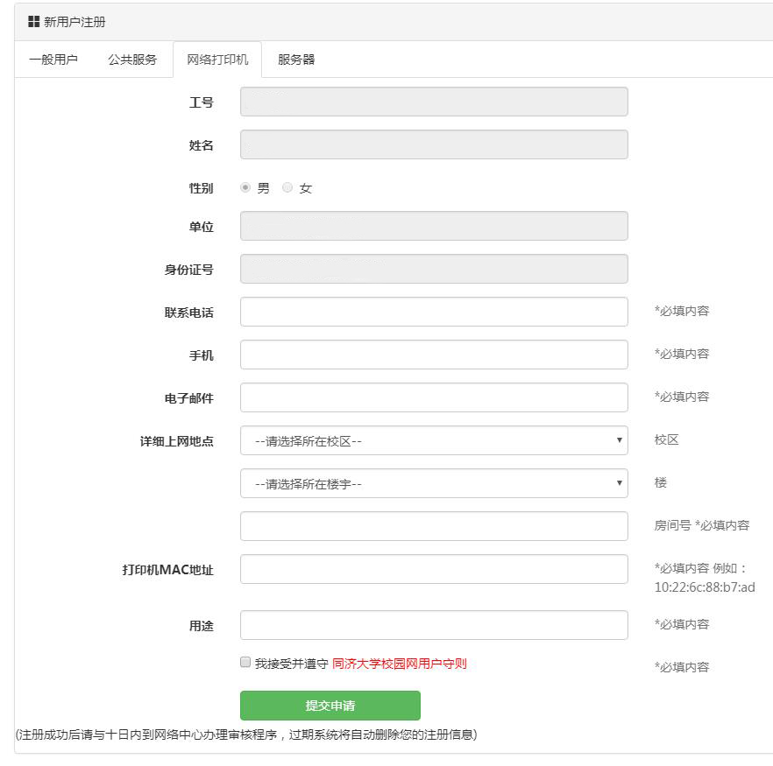

注意：此处MAC信息需按固定格式xx:xx:xx:xx:xx:xx进行填写（小写字母）。

第五步：单击“打印申请表”按钮，打印申请表格并予院系盖章。见下图：

说明：请牢记你的帐号和密码。

第六步：用户将盖章后的“同济大学校园网教学区开户申请表”送交至综合事务大厅信息办窗口办理开通手续。后续完成将会有电话进行联系，请耐心等待。

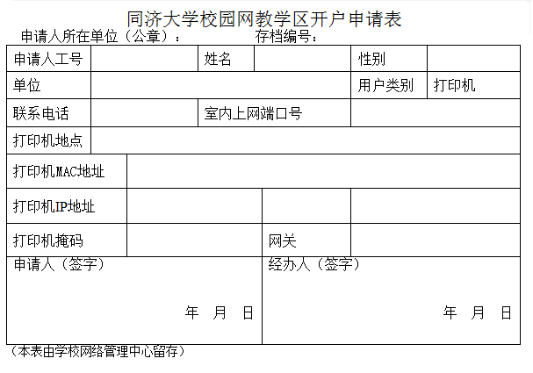
送交综合事务大厅信息办窗口

至此网络打印机帐户申请流程完毕！

说明：网络打印为免费业务。

2.5.1 服务器帐户申请步骤

各单位可以为服务器申请开通1个帐户，“用户管理系统”为其分配一个固定IP地址。服务器固定IP地址的申请人必须是学校在编教职工，校外人员不能申请服务器固定IP地址。具体步骤如下：

第一步：启动浏览器，在地址栏中输入网址：http://net.tongji.edu.cn，进入“同济大学自助服务系统”。见下图：

第二步：在帐号栏中输入您的工号，在密码栏中输入您的密码（与学校统一身份系统中的一致），在验证码栏中输入左边显示的随机码，单击“登陆”按钮。见下图

第三步：左侧自服务菜单中选择“新用户注册”。见下图：

第四步：在“服务器”表中填妥相关信息，单击“提交申请”按钮。见下图：
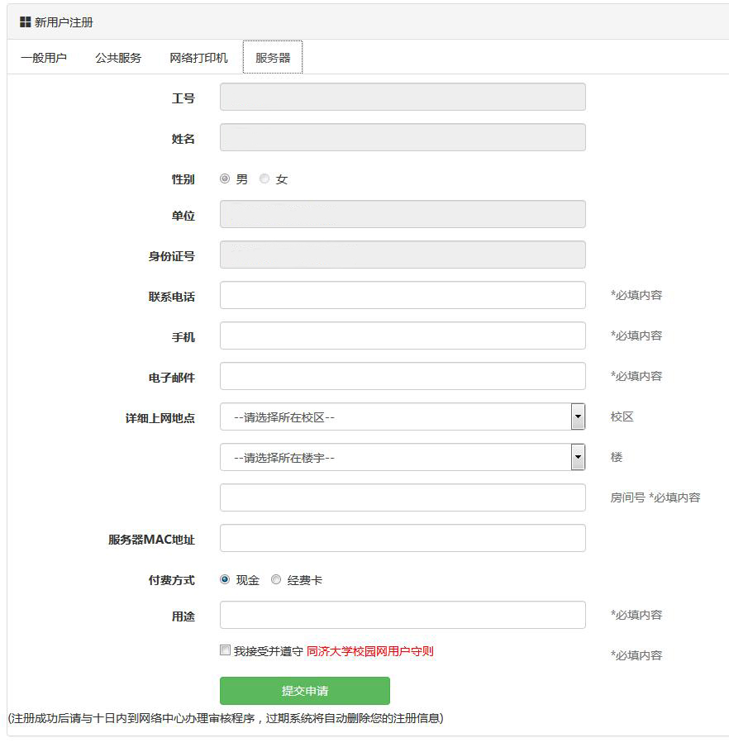

第五步：单击“打印申请表”按钮，打印申请表格并予院系盖章。见下图：

说明：请牢记你的帐号和密码。

第六步：用户将盖章后的“同济大学校园网教学区开户申请表”送交至综合事务大厅信息办窗口办理开通手续。后续完成将会有电话进行联系，请耐心等待。
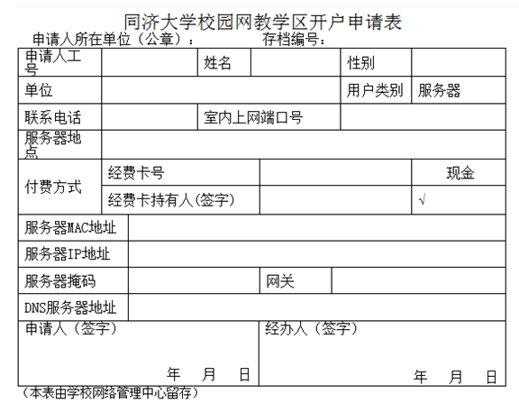
送交综合事务大厅信息办窗口

至此服务器帐户申请流程完毕！

说明：服务器帐号收费标准为30元/月。

2.5.2 服务器帐户缴费步骤

第一步：帐号开通后当月免费使用，下月如需正常使用需进行缴费。登录http://net.tongji.edu.cn 网站后使用申请的用户名及密码进行登陆。

第二步：登录成功后选择左侧自服务菜单中的“打印缴费单”选项。

第三步：选择对应帐号右侧的打印图标，如下图：

第四步：选择缴费起始年月及缴费月数信息，并点击保存。

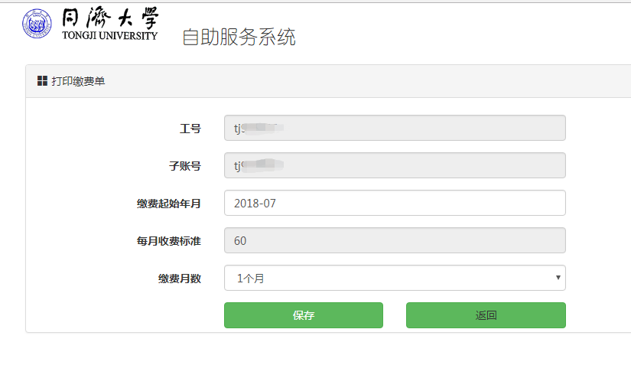

第五步：打印缴费单并前往财务大厅进行缴费，缴费后需将回执单交至综合事务大厅信息办窗口。
财务处保留
送交综合事务大厅信息办窗口

至此服务器缴费流程完毕！

如需经费卡付费，请在申请帐户时勾选经费卡。下月经费卡余额正常将从经费卡进行扣费。

